Mechatroniker testen Zusatzqualifikation dank Koch International und ERASMUS+ in Spanien
Was haben Mechatroniker aus den Unternehmen der Region Osnabrück, der Logistiker Koch International, das europäische Förderprogramm Erasmus+ und die Berufsbildenden Schulen des Landkreises Osnabrück-Brinkstraße gemeinsam? Auf den ersten Blick wenig. Aber aus einer Idee wurde Realität und durch die Unterstützung des Logistikers Koch International wurde ein Projekt zum Thema „Industrie 4.0“ erst möglich.
Gerade kommen 19 angehende Mechatroniker des 3. Ausbildungsjahres aus Vigo in Spanien zurück. Was sie dort vollbracht haben, erlernen sie in ihrer Ausbildung nur ansatzweise. An einem „Industrie 4.0-Modell“, das an der BBS-Brinkstraße entwickelt wurde und demnächst auch niedersachsenweit an über 20 berufsbildenden Schulen zum Einsatz kommen wird, haben sie mit ihren spanischen Kollegen vom IES Politecnico de Vigo zwei Wochen wertvolle Erfahrungen sammeln können. „Die Idee zu diesem Projekt existierte schon länger und durch die spontane Unterstützung der Firma Koch International konnte sie nun realisiert werden“, so BBS-Koordinator Günter Willmann. Auf seine Anfrage hin erklärte sich der Logistiker Koch International sofort bereit, die auf drei Palletten verpackten Modelle kostenfrei nach Galizien zu schicken. „Wir wissen aus eigener Erfahrung, wie lehrreich Austauschprogramme sind. Mehrere unserer Auszubildenden haben während ihrer Ausbildungszeit bei unseren europäischen Partnerspeditionen gearbeitet. Wir unterstützen dieses innovative Projekt daher gerne, um den Austausch zu fördern und Jugendlichen neue Perspektiven zu eröffnen.“, so Uwe Fieselmann, Geschäftsführer bei Koch International. Das Projekt konnte durch EU-Fördermittel aus dem Erasmus+-Programm gefördert werden. Die Mechatroniker haben damit eine mögliche Zusatzqualifikation ihrer Abschlussprüfung in der Programmierung von speicherprogrammierbaren Steuerungen (SPS) testen können und ihren Blick dafür geschärft, wie die Produktion im Zuge von Industrie 4.0 funktionieren kann. Darüber hinaus wurde die englische Fachsprache in den Teams mit den spanischen Schülern verbessert und die interkulturelle Kompetenz laut Aussage von Marcio Aguas (Volkswagen Osnabrück) geschärft. „Wir haben uns gegenseitig geholfen. Bei unserer Zusammenarbeit spielte es überhaupt keine Rolle, ob wir Spanier oder Deutsche sind“. Alles in allem also eine runde Sache und ein Plus für alle Beteiligten. Dies sehen auch die ausbildenden Unternehmen so: „Die Auszubildenden werden offener für neue, industrielle Herausforderungen und ihre Teilnahme ist ein großer Schritt in Richtung Selbstständigkeit“, so der teilnehmende Ausbilder Philipp Wybranowski von der Firma SD Automotive. Alle waren sich einig, dass solche Projekte im Rahmen des Erasmus+ Förderprogramms unbedingt etabliert werden sollen. Und am Ende wird die erfolgreiche Projektteilnahme nicht nur durch ein Zertifikat bescheinigt, sondern auch durch die Verleihung des Europasses beim Europatag der BBS-Brinkstraße im Dezember ergänzt.
Die BBS-Brinkstraße bietet als Europaschule in Niedersachsen mehrwöchige Austausche in ausländische Unternehmen an. An den Auslandsaufenthalten können auch Ausbilder der Unternehmen teilnehmen. Seit zwei Jahren arbeiten die sieben berufsbildenden Schule in der Region Osnabrück Schule im Netzwerk MoreOS (Mobilitätsregion Osnabrück) zusammen. In diesem bundeweit einmalige Zusammenschluss werden Erfahrungen ausgetauscht und Mobilitätsaktivitäten vereint. Alles im Sinne des Leitbildes der Schule, in dem der Austausch lokaler, regionaler und internationaler Partner verankert ist.
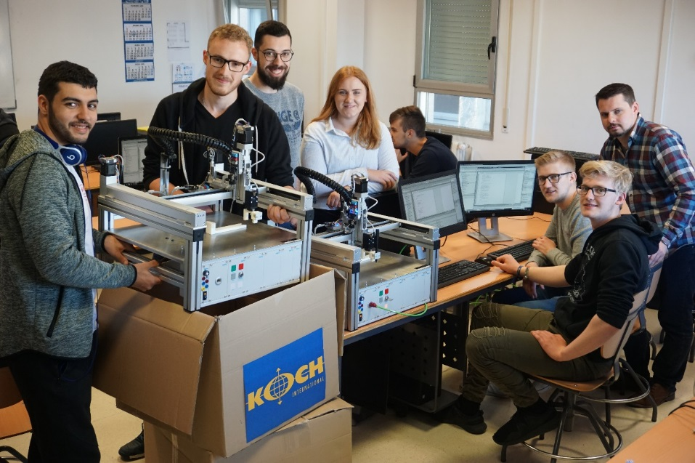
Bildunterschrift: Zum Rücktransport bereit: Iago Davila Pinon (Schüler Politecnico de Vigo), Erik Terhorst (Poppensieker), Hugo Pérez Martínez (Schüler Politecnico de Vigo), Jessika Rutz (Volkswagen Osnabrück), Robin Blumberg (ZF), Timo Frankenberg (Amazone), Philipp Wybranowski (Ausbilder SD Automotive).

